附件4：

**填报注意事项**

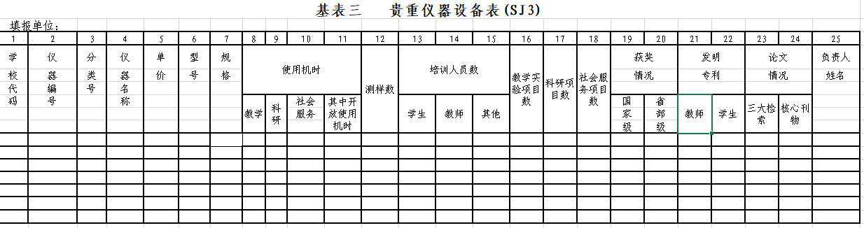

**基表三：**贵重仪器设备是指《高等学校固定资产分类及编码》的**03类（仪器仪表）**中单价在人民币40万元（含）以上、使用方向为教学或科研的仪器设备。计算机软件作为仪器设备的附件上报，不作为单台件上报。

第4列 “仪器名称”为字符型，长度为30。与基表一中名称一致，**不超过15个汉字**。

第8至24列均为数值型，没有的全部填“0”。

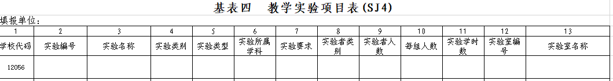

基表四：

第3列**“实验名称”格式为字符型，长度50，不超过25个汉字，不能有回车键、空格，实验名称建议简明扼要。**第4列：**实验类别（数字1-4）数据格式为字符型，长度为1。**按代码填写：1.基础；2.专业基础；3. 专业；4.其它——除以上三种情况以外的实验类别。

第5列：**实验类型（数字1-5）数据格式为字符型，长度为2。**按代码填写： 1．演示性；2．验证性；3．综合性；4．设计研究；5．其它。

第6列：**实验所属学科：数据格式为字符型，长度为4。**按照最新版的《中国普通高等学校本科专业设置大全》填写二级类代码(前四位)。

第7列：**实验要求（数字1-3）：数据格式为字符型，长度为1。**按代码填写： 1.必修；2.选修；3.其它。

第8列：**实验者类别：**数据格式为字符型，长度为1。按代码填写：1.博士生；2.硕士生；3.本科生；4.专科生；5.其他。

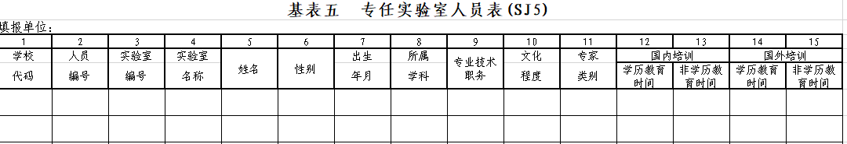

基表五：

第8列**所属学科**数据格式为字符型，长度为4。按照最新版的《中国普通高等学校本科专业设置大全》填写二级类代码(前四位)

第9列**专业技术职务：**数据格式为字符型，长度为3。按照《专业技术职务代码》（GB/T8561-2001）填写，增加“A00”：工人；“A10”：技师；“A11”：高级技师。未定专业技术职务，填“0”。

12-15列**培训时间**均以**“天”**为单位。

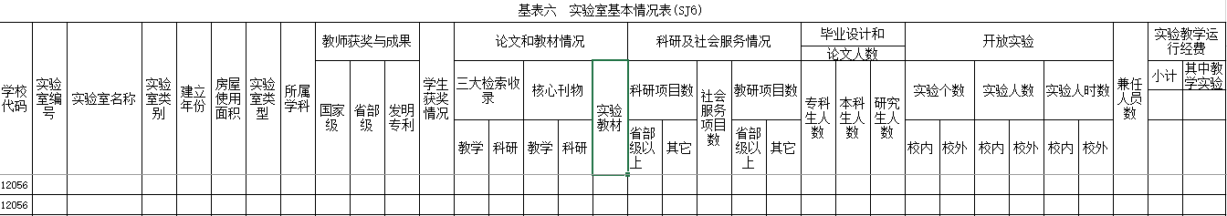

基表六

第4列 **实验室类别（数字1-4）**数据格式为字符型，长度为1。按代码填写：1．国家级实验教学示范中心（经过教育部评审认定）； 2．省级实验教学示范中心（经过省级教育行政部门评审认定）；3．按平台建设的校、院（系）实验室；4．其它实验室。

第7列 **实验室类型（数字1-3）：**数据格式字符型，长度为1。按代码填写1.教学为主;2.科研为主;3.其它

第8列**所属学科：**数据格式为字符型，长度为4。按照最新版的《中国普通高等学校本科专业设置大全》填写二级类代码(前四位)。有多个专业的填最主要的专业代码，**一个实验中心填一个学科代码。**

12列**学生获奖情况：数据格式为数值型，长度为2**。本学年学生获奖**项目数**，**仅统计省部级（含）以上竞赛。**